keras多GPU训练保存训练模型
功能：
1.配置多GPU
2.调节训练参数（分辨率大小，batch）进行训练
3.从连续图像数据集中生成训练所需要的序列格式的数据
4.采用keras回调函数保存训练模型
代码：
多GPU训练模式：
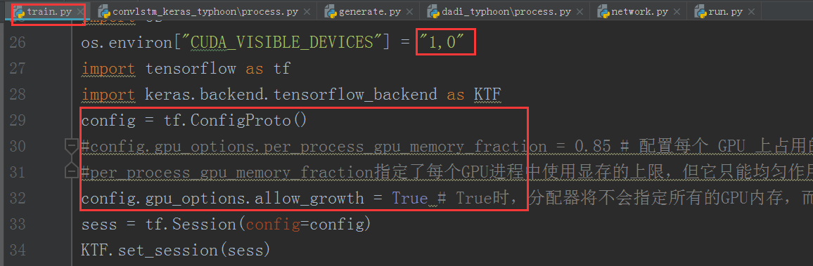
修改加载图像分辨率和路径
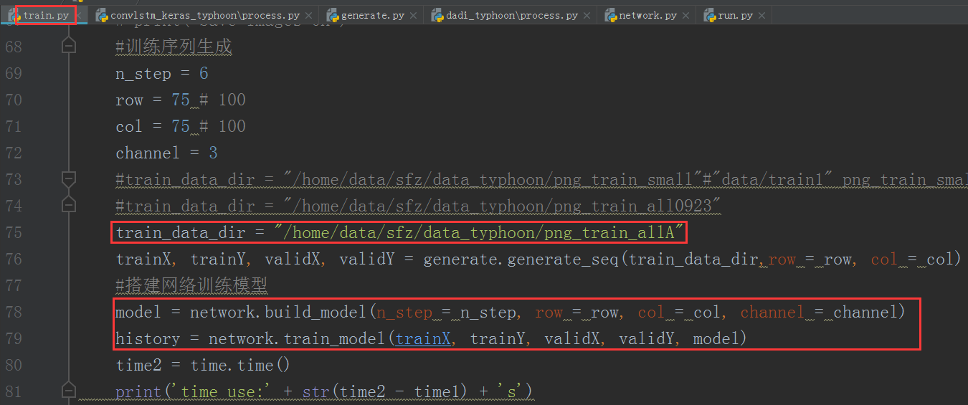
设置训练次数，将单模型改成多GPU模型
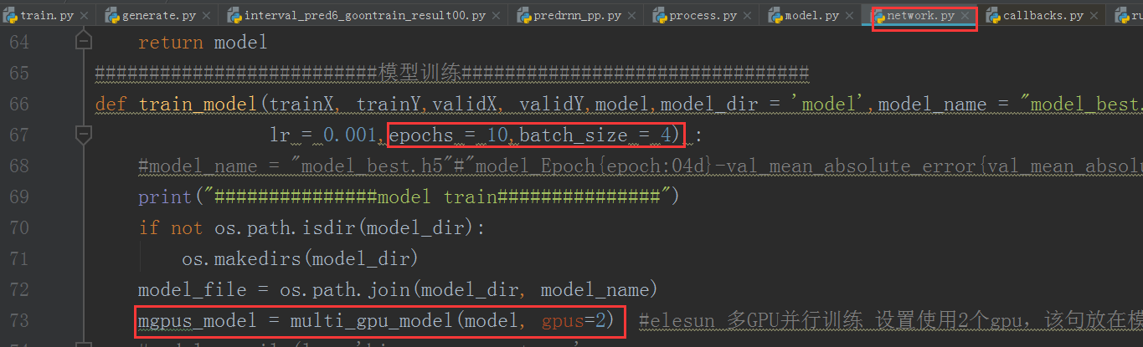
多GPU训练后，每次回调存储的模型变成了parallel_model，这会导致报错，只需要改成依然保存原本的model即可
采用自定义回调函数保存训练模型
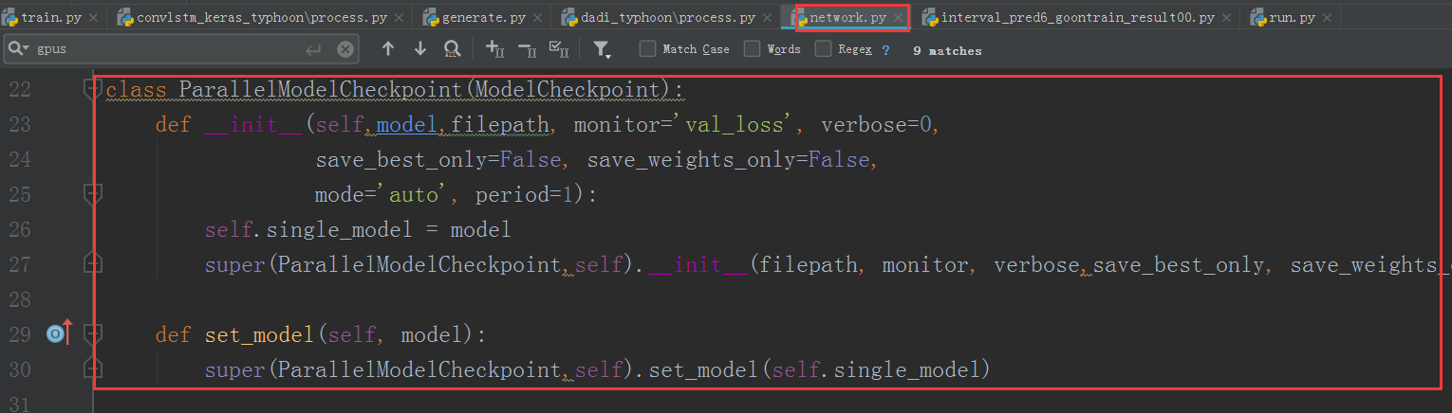
model_name = "model_Epoch{epoch:04d}-val_mean_squared_error{val_mean_squared_error:.3f}.h5",# model_best.h5 model_Epoch{epoch:04d}-val_mean_squared_error{val_mean_squared_error:.2f}.h5

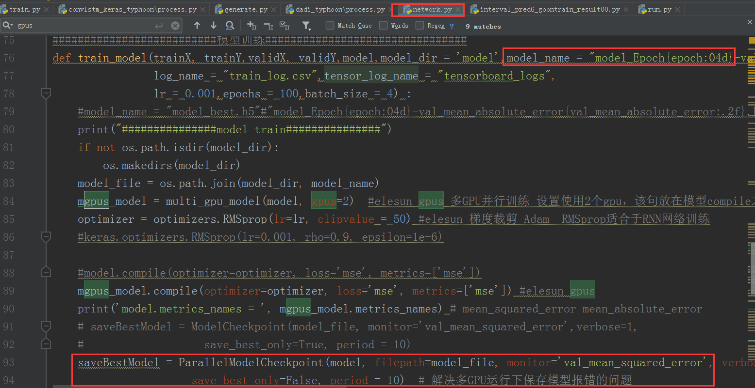
save_best_only=False设置是否保存最优模型，模型名称不变时有用
period = 10设置保存模型的epoch周期
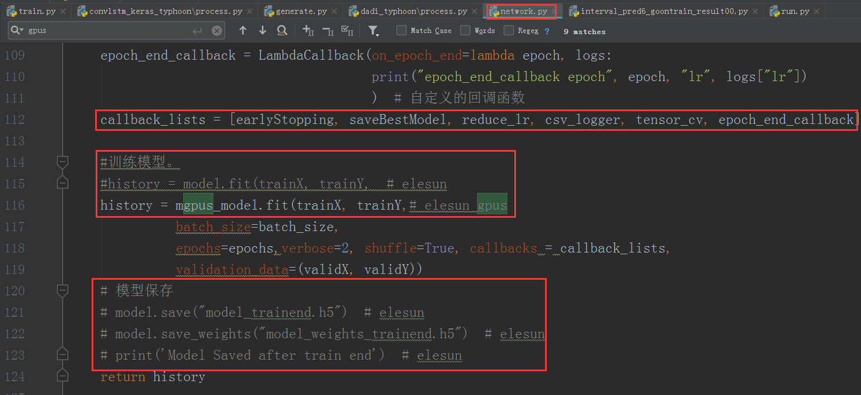
执行：
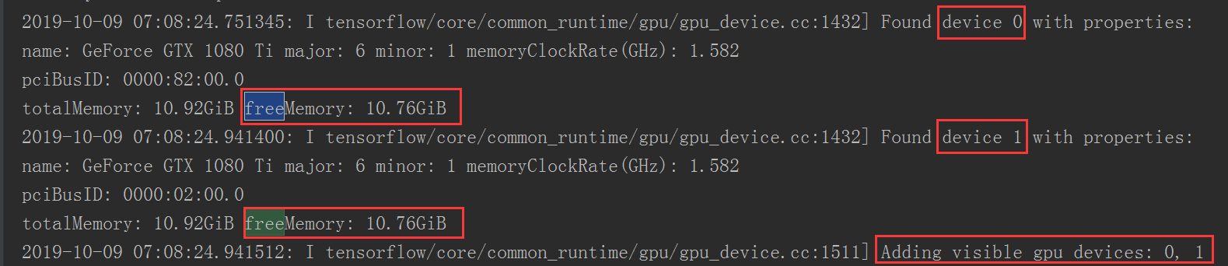
train_data_dir = "/home/data/sfz/data_typhoon/png_train_allA"
Train on 168 samples, validate on 17 samples

多GPU配置：
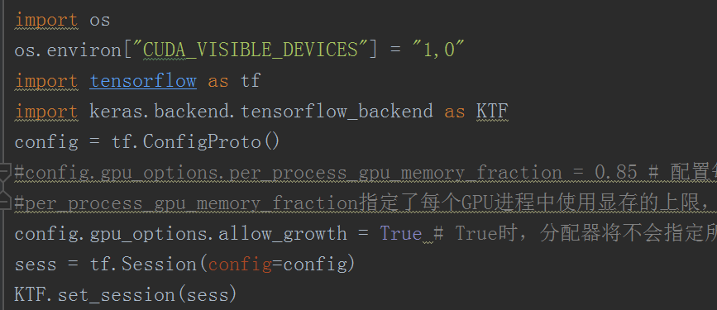
100 x 不可以训练
85 x 不可以训练
80 x 不可以训练
75 OK 内存9.67G，显存10749M+10749M
60 OK 内存5.34G，显存8529M+8577M
55 OK 内存5.34G，显存8529M+8561M
50 OK 内存5.15G，显存8569M+4465M
25 OK 内存4.84G，显存2393M+1361M
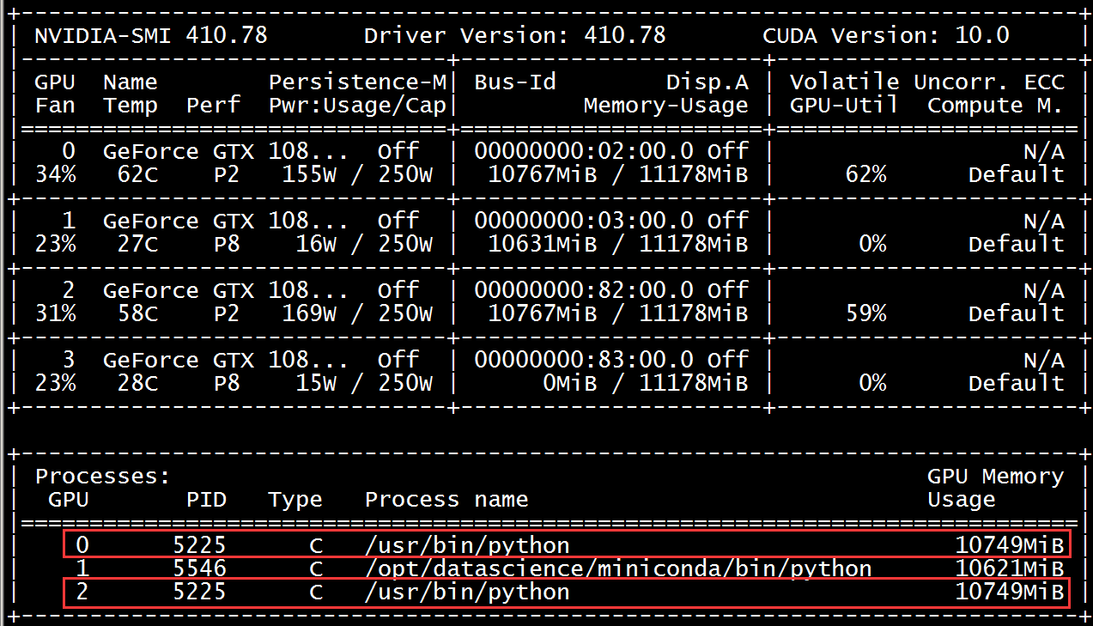

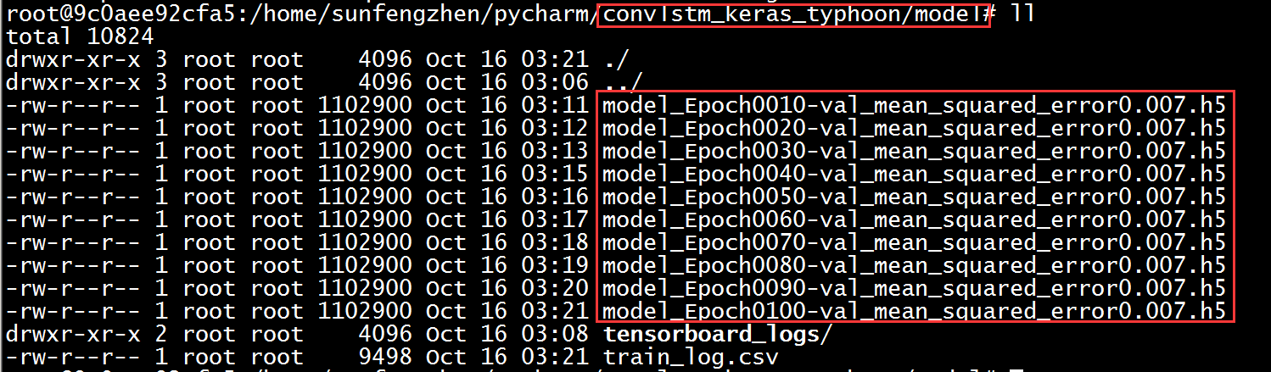

知识：
使用多张gpu运行model，可以分为两种情况，一是数据并行，二是设备并行。
设备并行
设备并行适用于多分支结构，一个分支用一个gpu。
这种并行方法可以通过使用TensorFlow device scopes实现
数据并行
数据并行将目标模型在多个设备上各复制一份，并使用每个设备上的复制品处理整个数据集的不同部分数据。
利用multi_gpu_model实现 该功能实现了单机多 GPU 数据并行性。 它的工作原理如下：

将模型的输入分成多个子批次。
在每个子批次上应用模型副本。 每个模型副本都在专用 GPU 上执行。
将结果（在 CPU 上）连接成一个大批量。
例如， 如果你的 batch_size 是 64，且你使用 gpus=2， 那么我们将把输入分为两个 32 个样本的子批次， 在 1 个 GPU 上处理 1 个子批次，然后返回完整批次的 64 个处理过的样本。
keras.utils.multi_gpu_model(model, gpus=None, cpu_merge=True, cpu_relocation=False)
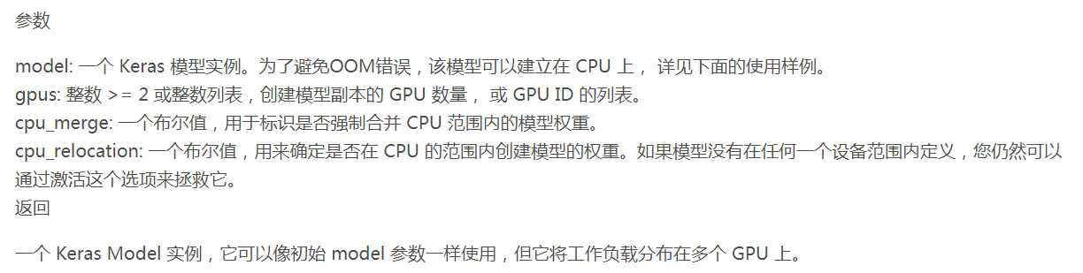

os.environ["CUDA_VISIBLE_DEVICES"] = "2,3"
多GPU的选取，比较直接的方式就是通过更改环境变量来选择使用哪个GPU。
par_model = keras.utils.multi_gpu_model(model, gpus=2)调用多GPU函数，multi_gpu_model，第一个参数是你的模型，第二个是使用GPU的数量。model泛指一个keras的模型。
当batchsize是1的时候，比如在三维数据上，使用多个GPU训练实际上是没有提速效果的。

config.gpu_options.per_process_gpu_memory_fraction = 0.85
config.gpu_options.allow_growth = True
两项设置相互矛盾，allow_growth为True时per_process_gpu_memory_fraction失效。
per_process_gpu_memory_fraction = 0.85 # 配置每个 GPU 上占用的内存的比例。指定了每个GPU进程中使用显存的上限，但它只能均匀作用于所有GPU，无法对不同GPU设置不同的上限。
gpu_options.allow_growth = True #True时，分配器将不会指定所有的GPU内存，而是根据需求增长。

问题：
- TypeError: can't pickle NotImplementedType objects
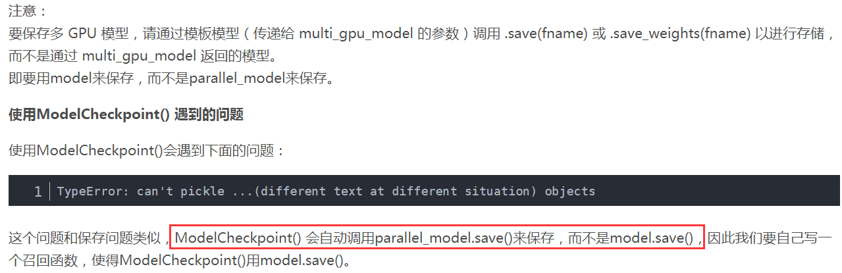
问题解决：区分model与multi_gpu_model
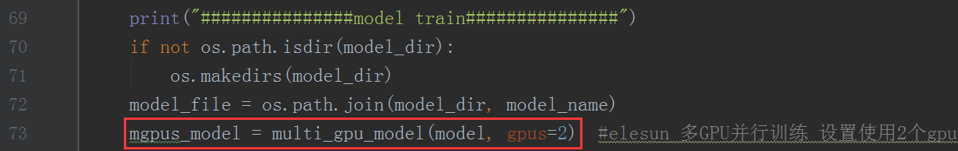
摒弃ModelCheckpoint回调函数
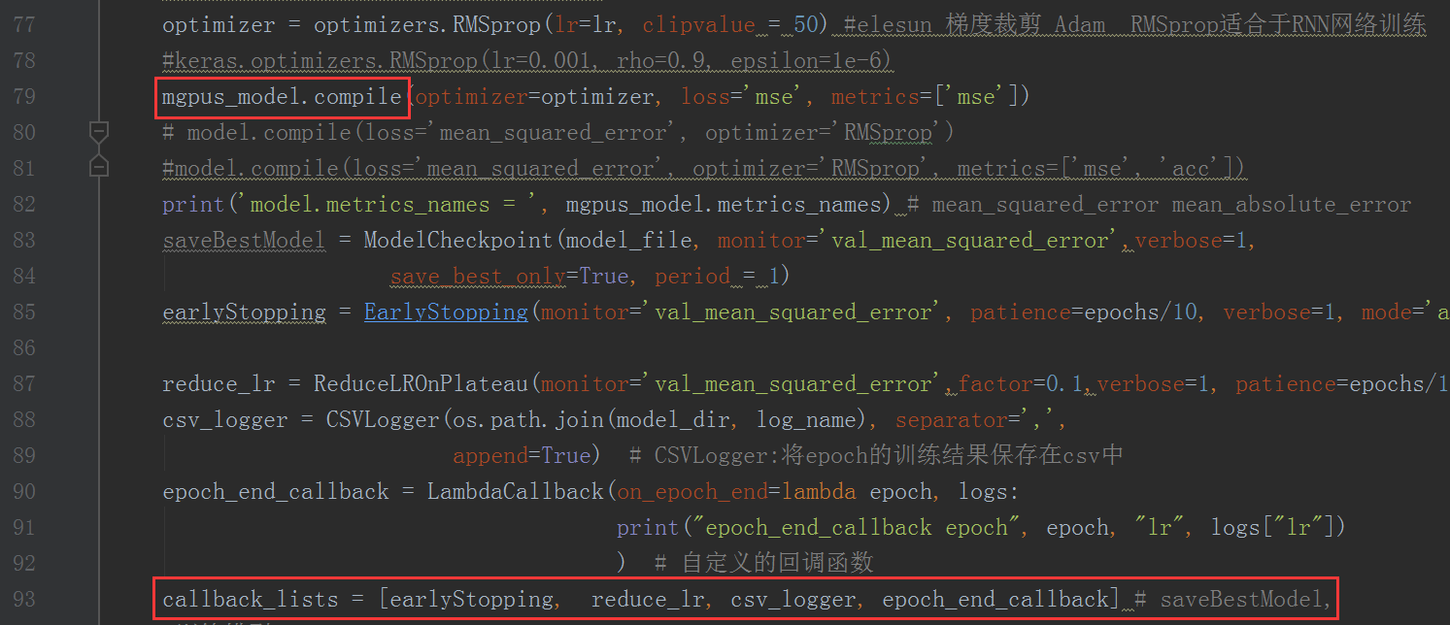
训练结束后再保存模型model，不用保存模型mgpus_model
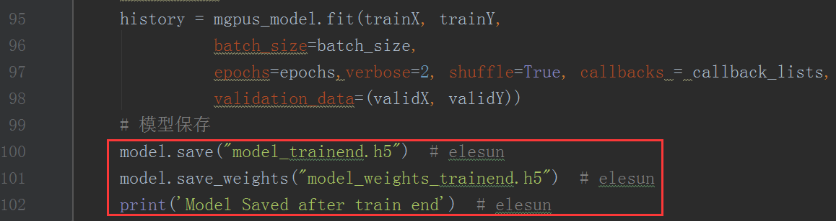
也可以通过回调函数实现模型保存
源于callbacks.ModelCheckpoint() 并进行多 gpu 并行计算时，使用姿势不对导致callbacks 函数报错。而在改为多GPU训练后，每次回调存储的模型变成了parallel_model，这会导致报错，只需要改成依然保存原本的model即可，所以我们需要改一下：
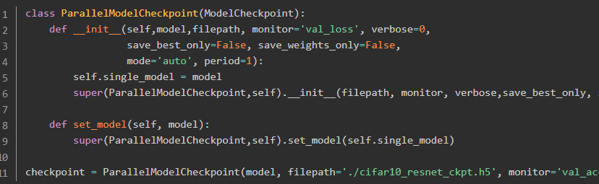
参考：https://www.jianshu.com/p/4203a6435ab5

2.
图像分辨率resize为55*55，在单张GPU上可以进行训练
图像分辨率resize为60*60，在单张/两张GPU上都不可以进行训练，OOM错误
我使用两张GPU进行训练，按说应该可以进行训练了，一张GPU和两张GPU训练能力效果是一样的？
要把keras设置成多GPU训练模式才可以
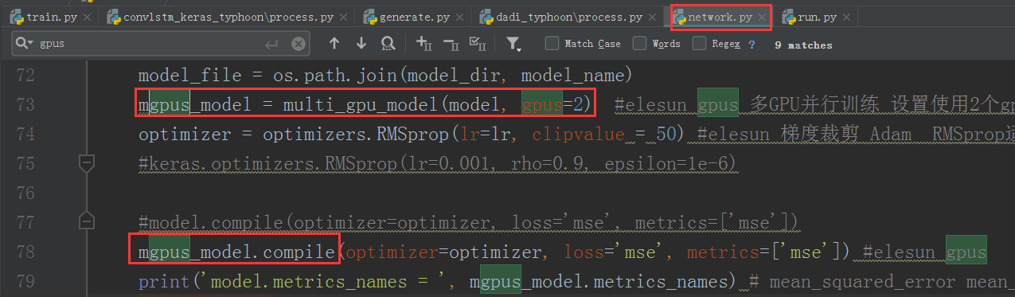

参考：
https://blog.csdn.net/u013249853/article/details/90710929
https://www.jianshu.com/p/4203a6435ab5
https://blog.csdn.net/xingkongyidian/article/details/88343115
https://blog.csdn.net/limiyudianzi/article/details/88828390?tdsourcetag=s_pcqq_aiomsg
https://blog.csdn.net/limiyudianzi/article/details/88828390

